**client-mvc（html）部署文档**

# Client-mvc:

**目录：WEB-INF\classes:**

logback.xml：

**日志记录文件配置：**

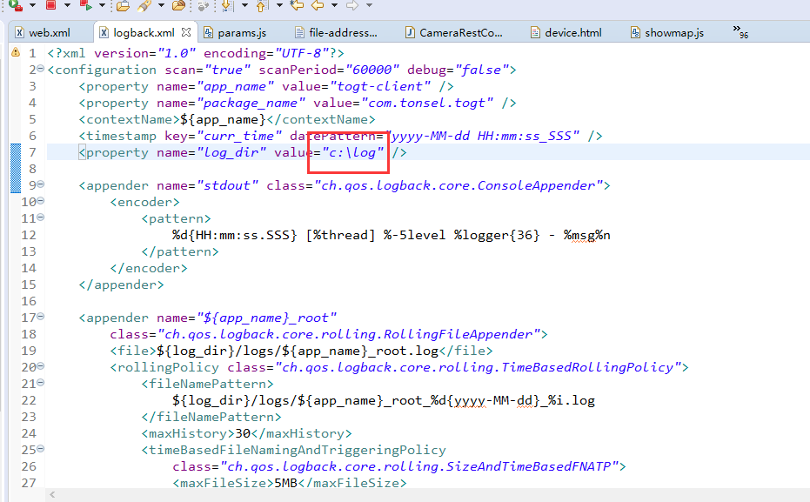

message.properties:

**数据请求mapi地址配置**

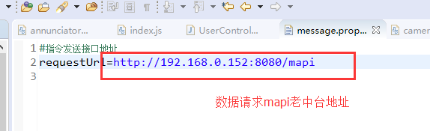

oauth2config.properties

**ts_auth服务相关配置：**

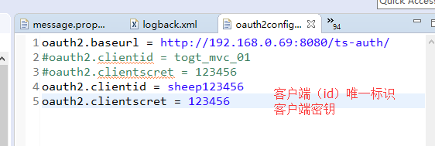

web.xml:（目录：WEB-INF/ web.xml）

**sso-server服务地址配置：**

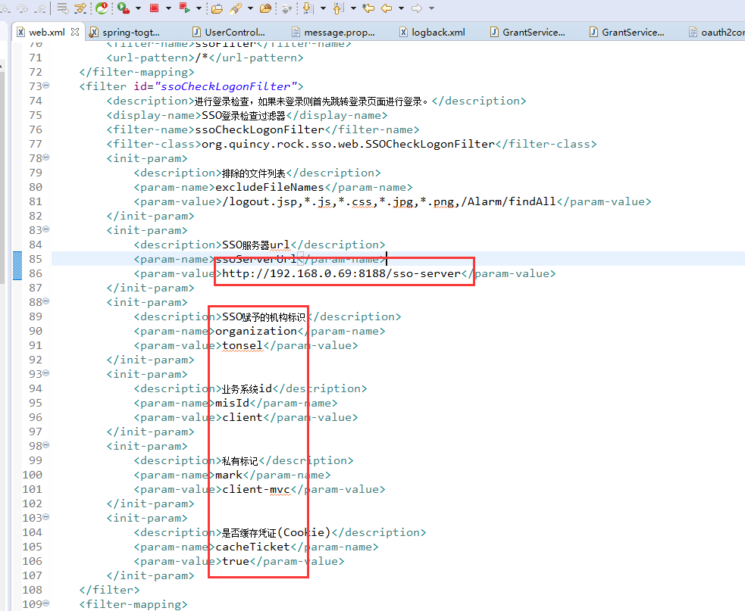

# client-html:

web.xml:（目录：WEB-INF/ web.xml）

**sso-server服务地址配置：**

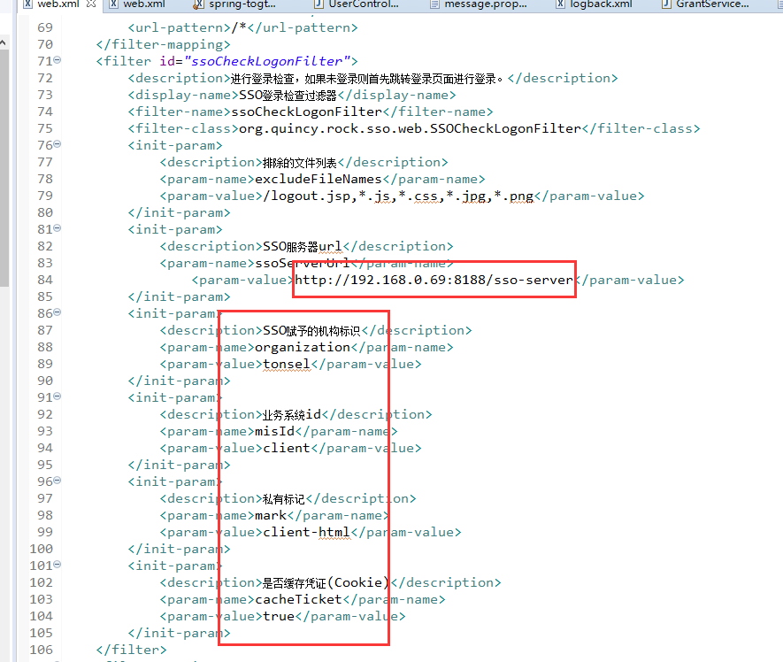

params.js(目录：/config/ params.js)

**页面调用服务相关地址配置：**

